รายงานการปฏิบัติราชการประจำเดือน ตุลาคม ๒๕๖๗
ประจำปีงบประมาณ พ.ศ. 256๘
สถานีตำรวจภูธรสีชมพู
๑. งานป้องกันปราบปราม

วันที่ 23 ตุลาคม 2567 เวลา 09.00 น.
สถานีตำรวจภูธรสีชมพู ต.วังเพิ่ม อ.สีชมพู จ.ขอนแก่น พ.ต.อ.รัฐพล เหลาพรม.ผกก.สภ.สีชมพู พ.ต.ท.สรภพ หมื่นกันยา รอง ผกก.ปฯ,มอบหมายให้ พ.ต.ท.เอกชัย บุญมียงค์ สวป.ฯ พร้อมข้าราชการตำรวจจิตอาสารวม 42 นาย ทำกิจกรรมจิตอาสาบำเพ็ญสาธารณะประโยชน์ ปรับปรุงภูมิทัศน์ ทำความสะอาดภายในสถานีตำรวจ เนื่องในวันปิยมหาราช 23 ตุลาคม 2567 ผลการปฏิบัติ : สำเร็จตามวัตถุประสงค์
ปัญหา/อุปสรรค : ไม่มี

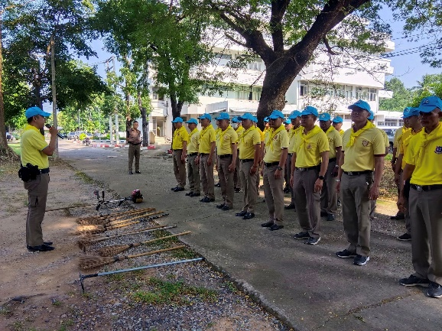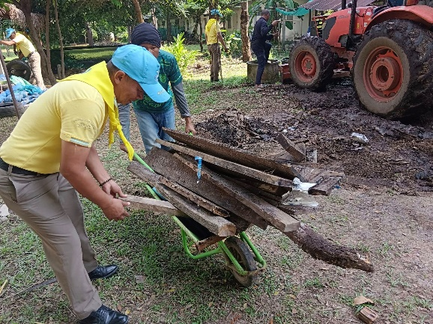

วันที่ 25 ตุลาคม 256๗ เวลา 09.00 - 16.00 น.
พ.ต.ต.เอกชัย บุญมียงค์ สวป.สภ.สีชมพู มอบหมายให้ ร้อยเวร๒๐ พร้อมสายตรวจรถยนต์ ออกตรวจเยี่ยมประชาชนตามโครงการ Stop walk and talk เพื่อสอบถามถึงสภาพปัญหาความเดือดร้อนของประชาชน ประชาสัมพันธ์ 18 กลโกงของมิจฉาชีพที่ใช้หลอกเหยื่อบนโลกออนไลน์ และป้องกันปราบปรามอาชญากรรม ในเขตพื้นที่ตำบลวังเพิ่ม อ.สีชมพู จ.ขอนแก่น

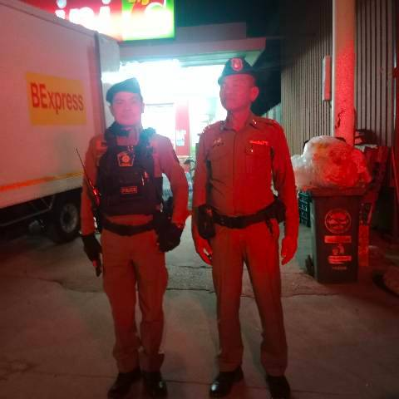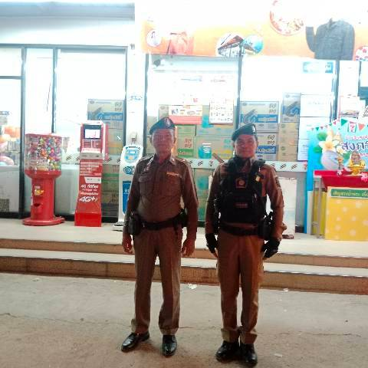

๒. งานจราจร

“อำนวยความสะดวกการจราจร”
4 ต.ค. 256๗ (07.00 น.) ร.ต.อ.มงคล ผิวแดง รอง สวป.สภ.สีชมพู พร้อมชุดจราจร อำนวยความสะดวกการจราจรและบริการประชาชน เพื่อป้องกันและลดอุบัติเหตุบนท้องถนนในช่วงเวลาเร่งด่วน บริเวณตลาดสดเทศบาลตำบลสีชมพู และหน้าศูนย์บริการประชาชน (ต.01)
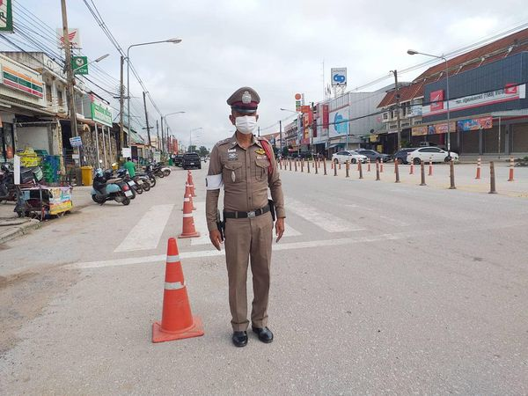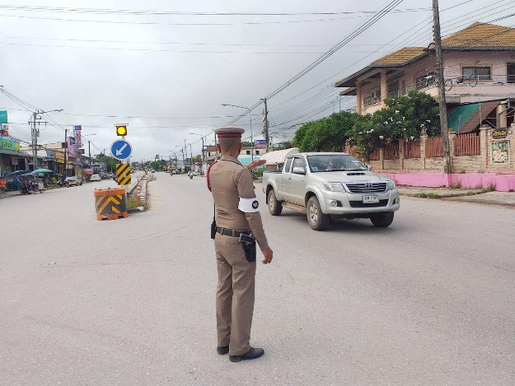

“อำนวยความสะดวกจราจร”
สภ.สีชมพู ภ.จว.ขอนแก่น
12 ต.ค.256๗ (07.00 น.)
ร.ต.อ.มงคล ผิวแดง รอง สวป.สภ.สีชมพู ปฏิบัติหน้าที่ร้อยเวรจราจร ( ชมพู 60 ) ประจำวันนี้ พร้อมด้วยชุดจราจรเวร ร่วมกันอำนวยความสะดวกด้านการจราจรและบริการประชาชน บริเวณตลาดสดเทศบาลและต.01
เหตุการณ์ทั่วไปปกติ
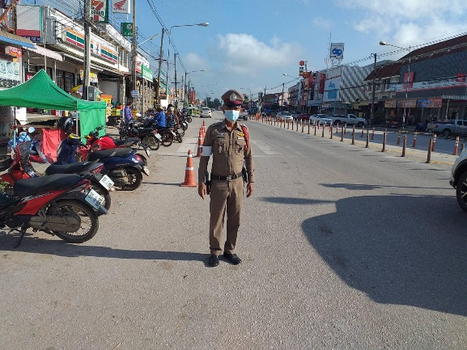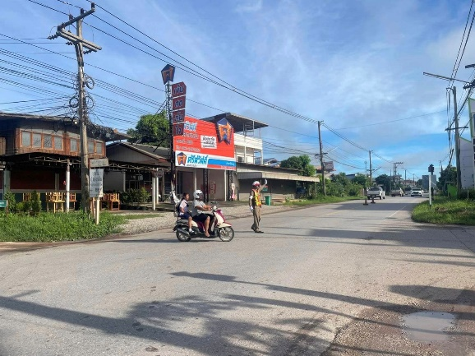

๓. งานสืบสวน

วันที่ 4 ตุลาคม 2567 ภายใต้การอำนวยการ/สั่งการ ของ ..พ.ต.อ.รัฐพล เหลาพรม ผกก.สภ.สีชมพู ..พ.ต.ท.ยศวัจน์ ตั้งจิตรมณีศักดา รอง ผกก.สส.สภ.สีชมพู …พ.ต.ท.ดำรงค์ศักดิ์ ศิริแก้ว สว.สส.สภ.สีชมพู สั่งการให้ ...เจ้าหน้าที่ตำรวจชุดสืบสวน ได้ร่วมกันจับกุมตัวผู้กระทำความผิดเกี่ยวกับยาเสพติด,อาวุธปืน ดังนี้
1) จับกุม นายสันติภาพหรือทีม คำมะตะศิลา อายุ ๒๙ ปี อยู่ที่ ๑๘๒ ม.๙ ต.หนองแดง อ.สีชมพู จ.ขอนแก่น
ของกลาง ๑. เมทแอมเฟตามีน(ยาบ้า) ๒๒๒ เม็ด
๒. ตัวอย่างปัสสาวะ พร้อมผลตรวจเบื้องต้น ๑ ชุด
ข้อกล่าวหา“ มีไว้ในความครอบครองซึ่งยาเสพติดให้โทษประเภท ๑ (เมทแอมเฟตามีน) อันเป็นการกระทำเพื่อการค้าก่อให้เกิด การแพร่กระจายในกลุ่มประชาชนและเสพยาเสพติดให้โทษประเภท ๑ (เมทแอมเฟตามีน) โดยฝ่าฝืนต่อกฎหมาย”
สถานที่จับกุม บริเวณกระท่อมพักทางด้านทิศเหนือบ้านหนองแดง หมู่ที่ ๑ ต.หนองแดง อ.สีชมพู จ.ขอนแก่น
๒.)นายภาวัตหรือฟิล์ม สังฆรัตน์ อายุ ๒๓ ปี อยู่ที่ ๔๕๒ หมู่ที่ ๑ ต.หนองแดง อ.สีชมพู จ.ขอนแก่น
ของกลาง ๑. เมทแอมเฟตามีน(ยาบ้า) จำนวน ๘ เม็ด
๒. อาวุธปืนพกสั้นแบบออโตเมติก ใช้ยิงกระสุน ๙ มม. ๑ กระบอก พร้อมซอง กระสุน ๑ ซอง
๓. กระเป๋าสะพายหนังสีเขียว จำนวน ๑ ใบ
๔. ตัวอย่างปัสสาวะ พร้อมผลตรวจเบื้องต้น ๑ ชุด
ข้อกล่าวหา “ มียาเสพติดให้โทษประเภท ๑ (เมทแอมเฟตามีน) ไว้ในความครอบครองโดยไม่ได้รับอนุญาต , เสพยาเสพติดให้โทษประเภท ๑ (เมทแอมเฟตามีน) โดยฝ่าฝืนต่อกฎหมายและมีอาวุธปืนไว้ในความครอบครองโดยไม่ได้รับอนุญาตจากนายทะเบียน”
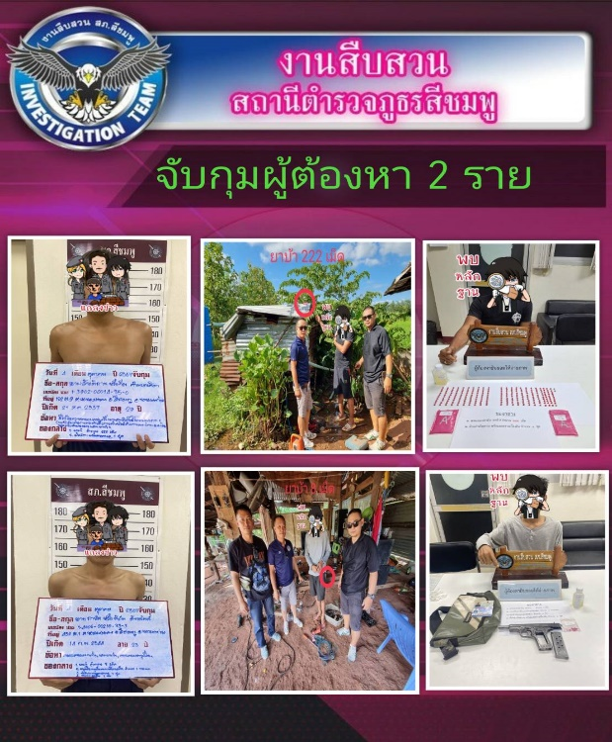

ในวันนี้ 10 ตุลาคม 2567
ภายใต้การอำนวยการของ..พ.ต.อ.รัฐพล เหลาพรม ผกก.สภ.สีชมพู ..พ.ต.ท.ยศวัจน์ ตั้งจิตรมณีศักดา รอง ผกก.สส.สภ.สีชมพู …พ.ต.ท.ดำรงค์ศักดิ์ ศิริแก้ว สว.สส.สภ.สีชมพู สั่งการให้ เจ้าหน้าที่ตำรวจชุดสืบสวนได้ร่วมกันจับกุมตัวผู้กระทำความผิดเกี่ยวกับยาเสพติด ดังนี้
นายสวาทหรือเป๊าะ เขียวโสภา อายุ 65 ปี ที่อยู่ 605 ม.10 บ้านโคกม่วง ต.ศรีสุข อ.สีชมพู จ.ขอนแก่น
ของกลาง 1.) ยาบ้า จำนวน 56 เม็ด
2.) ตัวอย่างปัสสาวะพร้อมผลตรวจเบื้องต้น จำนวน 1 ชุด
ข้อกล่าวหาว่า “มียาเสพติดให้โทษประเภท 1 (เมทแอมเฟตามีน) ไว้ในครอบครองเพื่อการค้าอันก่อให้เกิดการแพร่กระจายในกลุ่มประชาชนและเสพยาเสพติดให้โทษประเภท 1 (เมทแอมเฟตามีน) โดยฝ่าฝืนต่อกฎหมาย”
สถานที่จับกุม บริเวณหลังบ้านพักเลขที่ 605 ม.10 บ้านโคกม่วง ต.ศรีสุข อ.สีชมพู จ.ขอนแก่น

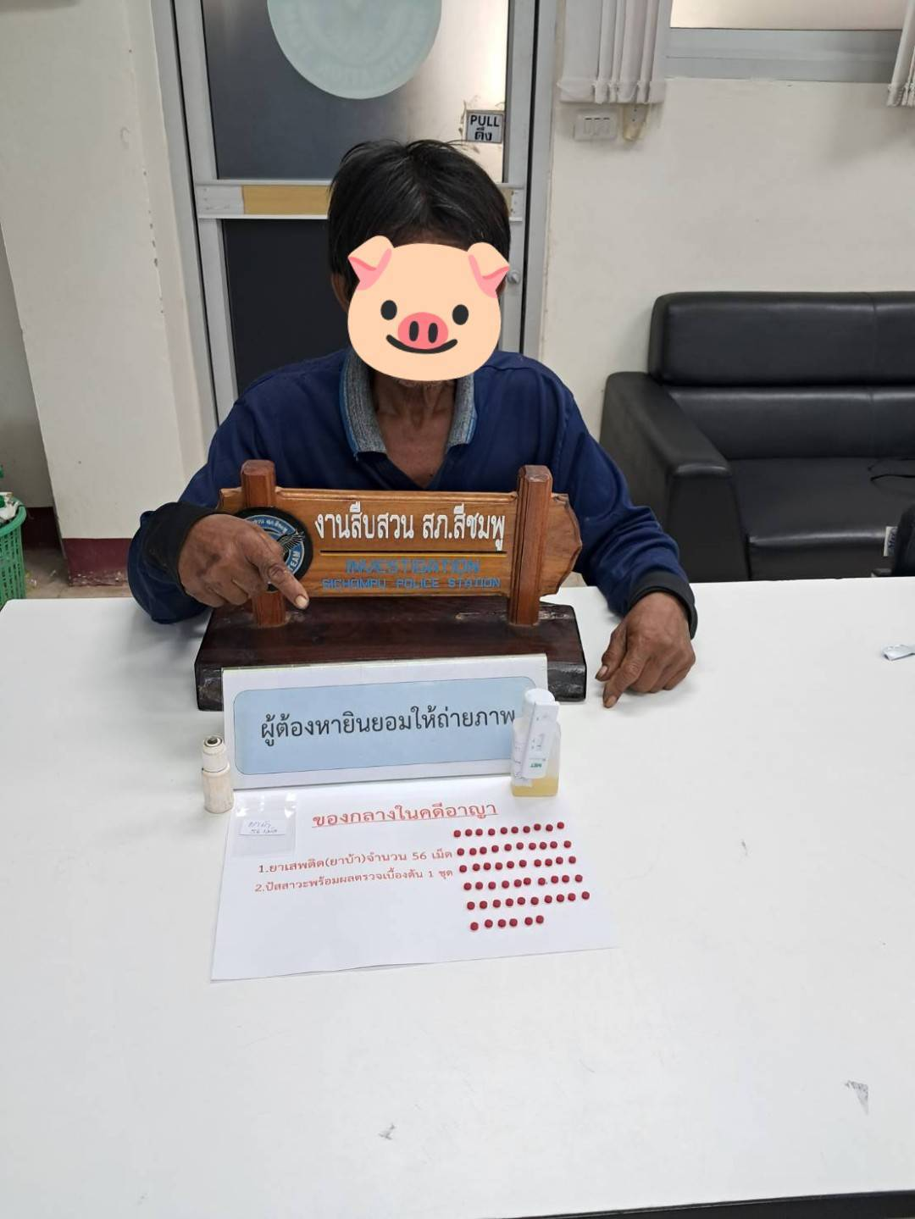
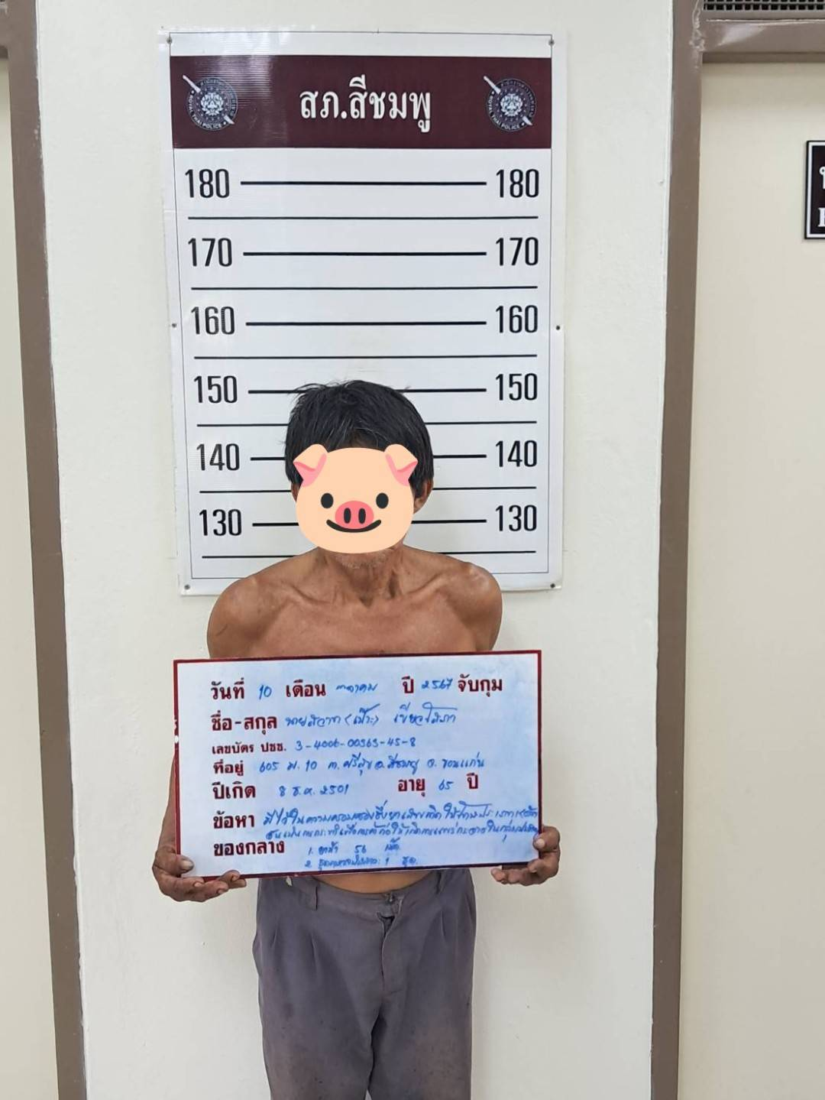

๔. งานสอบสวน
4.งานสอบสวน

รายงานผลการปฏิบัติราชการงานสอบสวน
ประจำเดือน ตุลาคม 256๗
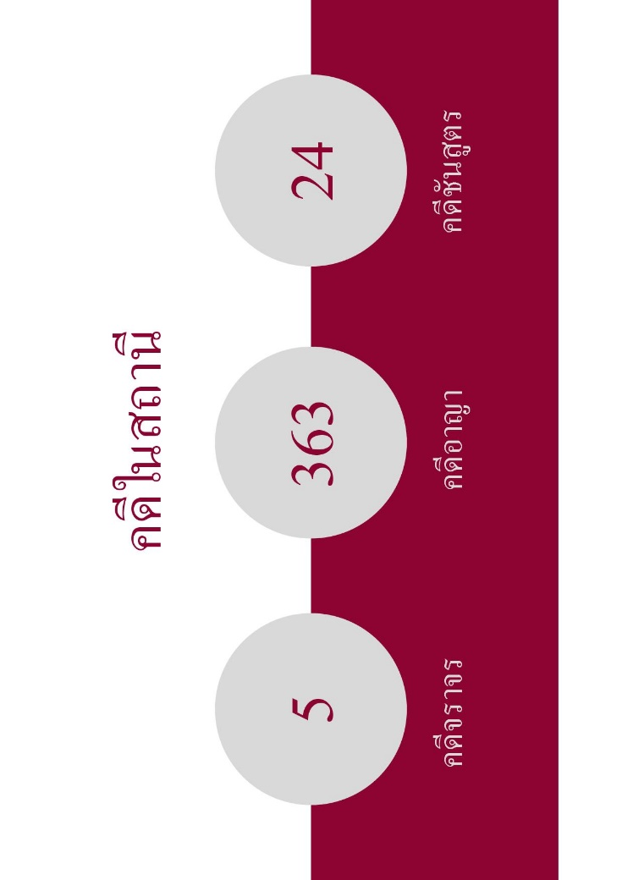
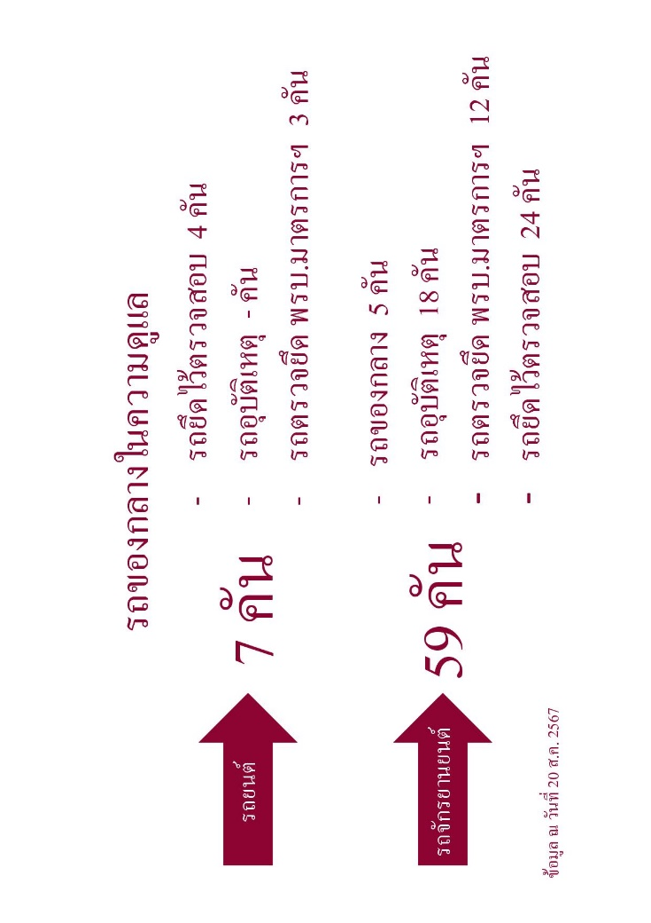

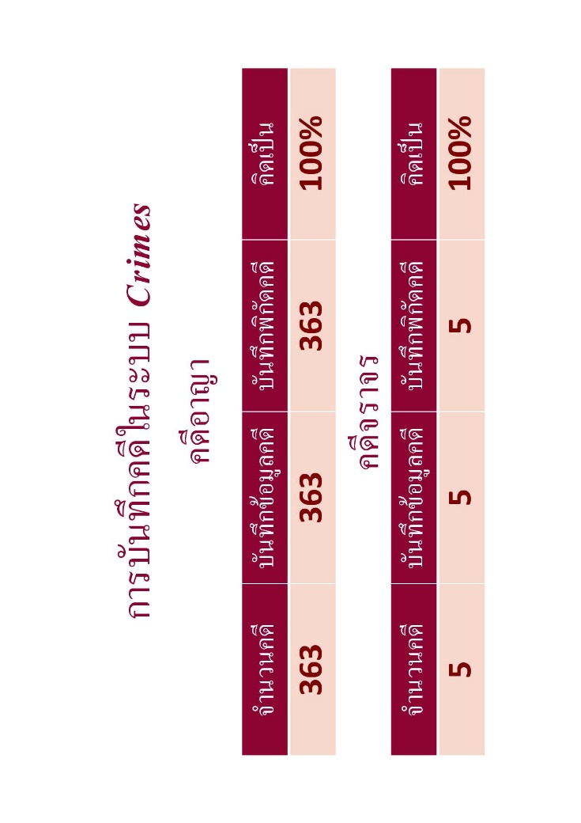
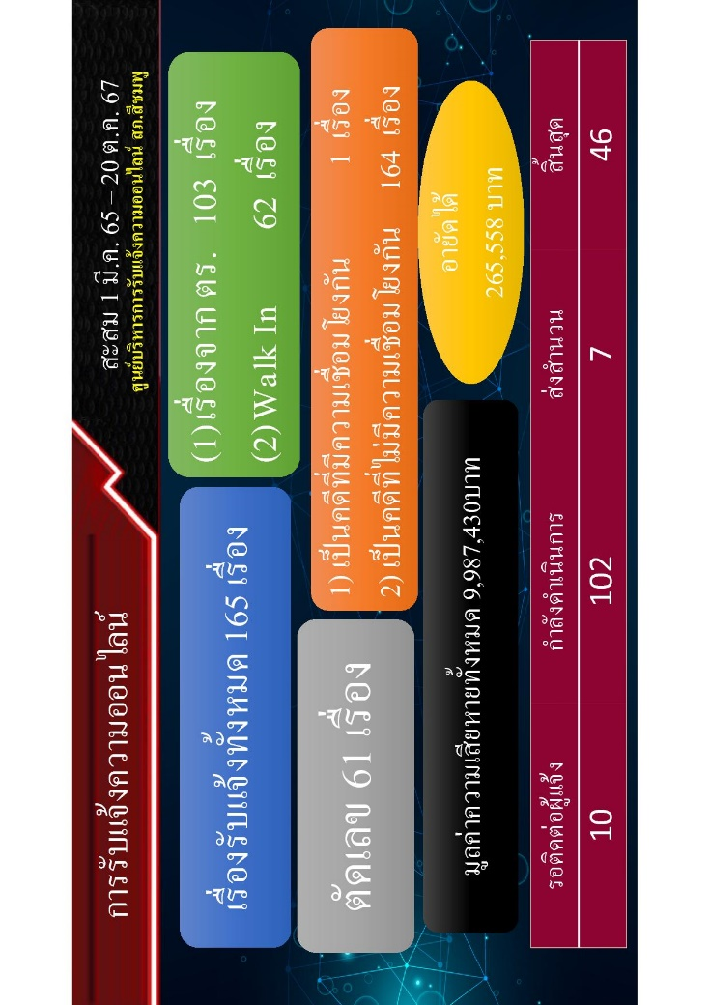

๕. งานอำนวยการ
5.งานอำนวยการ

วันที่ 11 ตุลาคม 6๗ เวลา 09.00 น.
สภ.สีชมพูโดยการอำนวยการของ พ.ต.ท.ยศวัจน์ ตั้งมณีจิตรศักดา รอง ผกก.สส.สภ.สีชมพู รรท. ผกก.สภ.สีชมพู
ขอรายงานกิจกรรมจิตอาสา ดังนี้
----------------------------
1. ห้วงเวลา : วันที่ 11 เดือน ตุลาคม พ.ศ. 256๗ แต่ เวลา 09.00 น. -11.00 น.
2. สถานที่จัดกิจกรรม : สถานีตำรวจสีชมพู ต.วังเพิ่ม อ.สีชมพู จ.ขอนแก่น
3.ผู้เข้าร่วมกิจกรรม : จำนวน 31 นาย/คน
4. ผู้ปฏิบัติ : ข้าราชการตำรวจจิตอาสา สภ.สีชมพู จำนวน 31 นาย
- ประชาชน อำเภอสีชมพู จำนวน - คน
-ฝ่ายปกครอง จำนวน- คน
5. การปฏิบัติ/รายละเอียดกิจกรรม:ภายใต้การอำนวยการของ พ.ต.ท.ยศวัจน์ ตั้งจิตรมณีศักดา รอง ผกก.สส.สภ.สีชมพู รรท. ผกก.สภ.สีชมพู พ.ต.ท.สรภพ หมื่นกันยา รองผกก.สภ.สีชมพู มอบหมายให้ พ.ต.ต.เอกชัย บุญมียงค์ สวป.สภ.สีชมพู พร้อมข้าราชการตำรวจ, ตำรวจชุดจิตอาสา สภ.สีชมพู ได้ร่วมกัน จัดกิจกรรมจิตอาสาพัฒนา เนื่องในวันคล้ายวันสวรรคต พระบาทสมเด็จพระบรมชนกาธิเบศร มหาภูมิพลอดุลยเดชมหาราช บรมนาถบพิตร (13 ต.ค.6๗)เพื่อน้อมรำลึกในพระมหากรุณาธิคุณ และแสดงออกถึงความจงรักภักดี ได้ทำความสะอาด ตัดหญ้า เก็บขยะ กวาดใบไม้ ปรับภูมิทัศน์ ภายในบริเวณสถานีตำรวจภูธรสีชมพู ต.วังเพิ่ม อ.สีชมพู จ.ขอนแก่น

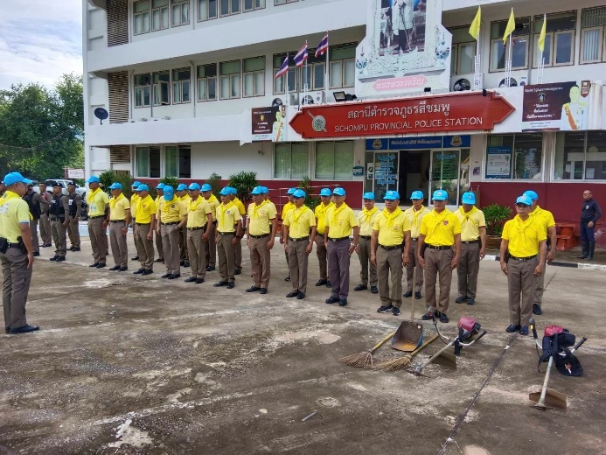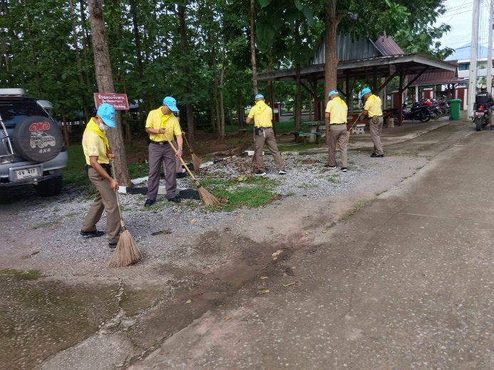

วันนี้ 17 ต.ค.2567 เวลา 08.00 น.
พ.ต.อ.รัฐพล เหลาพรม ผกก.สภ.สีชมพู และข้าราชการตำรวจในสังกัด สภ.สีชมพู ร่วมพิธีวันตำรวจประจำปีพุทธศักราช 2567 (17 ตุลาคม2567)
โดยมี พ.ต.อ.รัฐพล เหลาพรม ผกก.สภ.สีชมพู นำข้าราชการตำรวจกราบไหว้พระ สิ่งศักดิ์สิทธิ์ เคารพธงชาติ กล่าวอุดมคติตำรวจ อ่านสารจาก ผบ.ตร. และนำข้าราชการตำรวจกล่าวคำสัตย์ปฏิญาณ พร้อมกับมอบประกาศนียบัตรให้ประชาชนและหน่วยงานที่ให้การสนับสนุนกิจการตำรวจพร้อมกล่าวให้โอวาทแก่ข้าราชการตำรวจในสังกัด

